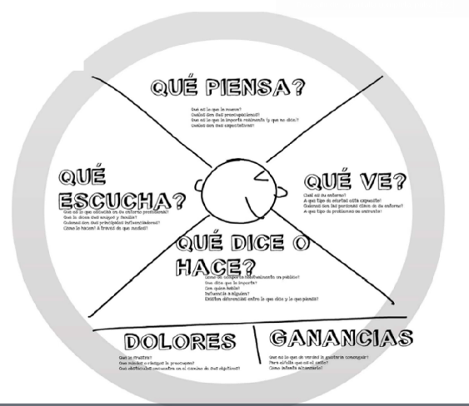

#### ¿Qué piensa el cliente?

#### Quiere mantenerse hidratado de manera saludable.

#### Le preocupa el impacto ambiental de los productos que uso.

#### Busca productos innovadores que se ajusten a mi estilo de vida activo.

#### ¿Qué?

#### Recomendaciones de amigos y familiares sobre productos saludables.

#### Información en redes sociales sobre tendencias de bienestar y sostenibilidad.

#### Críticas y opiniones en línea sobre productos de hidratación.

#### ¿Qué VE?

#### Publicidad en redes sociales y plataformas digitales.

#### Influencers promocionando productos saludables y ecológicos.

#### Alternativas de hidratación en tiendas y supermercados.

#### ¿Qué DICE y HACE?

#### Le gusta probar productos nuevos que sean buenos para la salud y para el planeta.

#### Comparte sus experiencias con productos en redes sociales.

#### Busca reseñas y comparativas antes de comprar.

#### ¿DOLORES?

#### Preocupación por el sabor aburrido del agua simple.

#### Frustración con los productos que generan residuos plásticos.

#### Dificultad para encontrar opciones saludables y convenientes.

#### ¿GANANCIAS?

#### Satisfacción al encontrar un producto que combina salud y sabor.

#### Sentirse bien al elegir una opción sostenible.

#### Conveniencia de un sistema de hidratación portátil y fácil de usar.

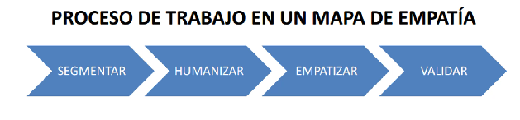

**Mapa de Empatía para Fit-Air**

1. Segmentar

* Clientes principales: Jóvenes adultos y adolescentes interesados en productos innovadores y saludables.
* Segmentos secundarios: Familias que buscan alternativas saludables para hidratarse.

2. Humanizar

* Nombre ficticio: Raúl
* Edad: 24 años
* Ocupación: Estudiante universitario y trabajador a tiempo parcial
* Intereses: Salud, bienestar, tecnología y sostenibilidad

3. Empatizar

* Hacemos referencia al círculo del mapa de empatía; Qué piensa el cliente, qué, qué ve, qué dice y hace, dolores y ganancias.

4. Validación.

* Realizar encuestas y entrevistas con clientes potenciales para confirmar las percepciones.
* Analizar comentarios y reseñas en línea sobre productos similares.
* Observar el comportamiento de compra en tiendas y en línea.

**Encuesta y Resultados alcanzados.**

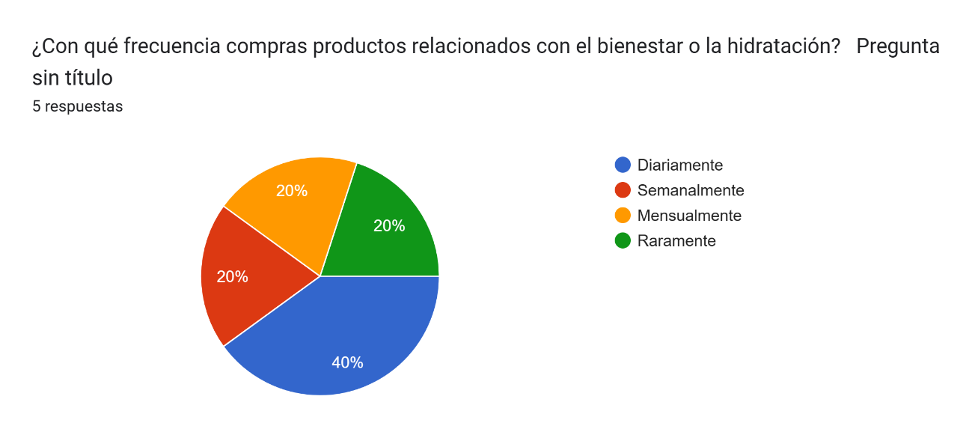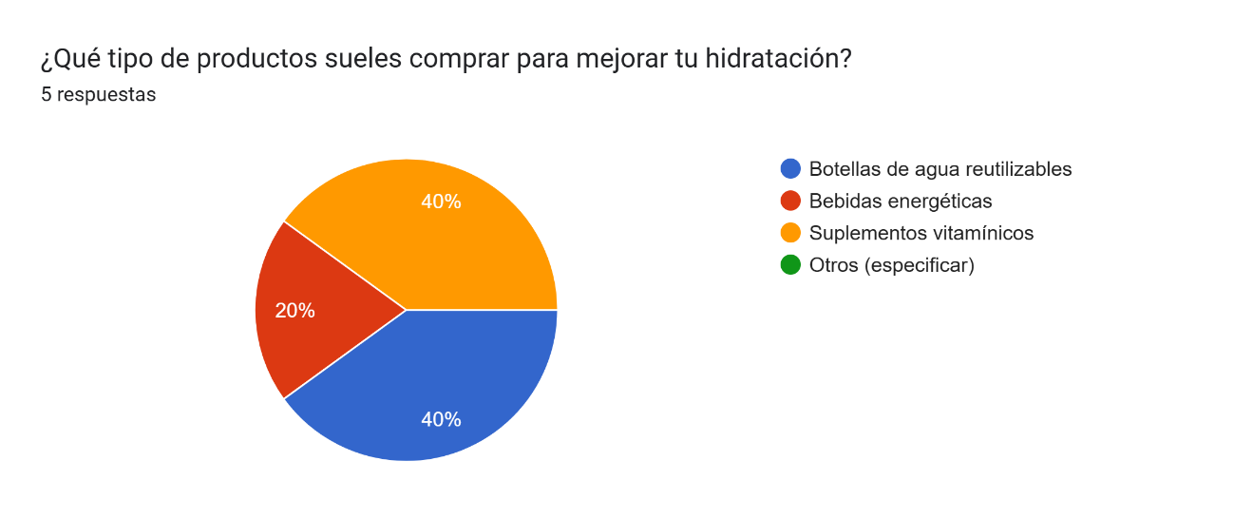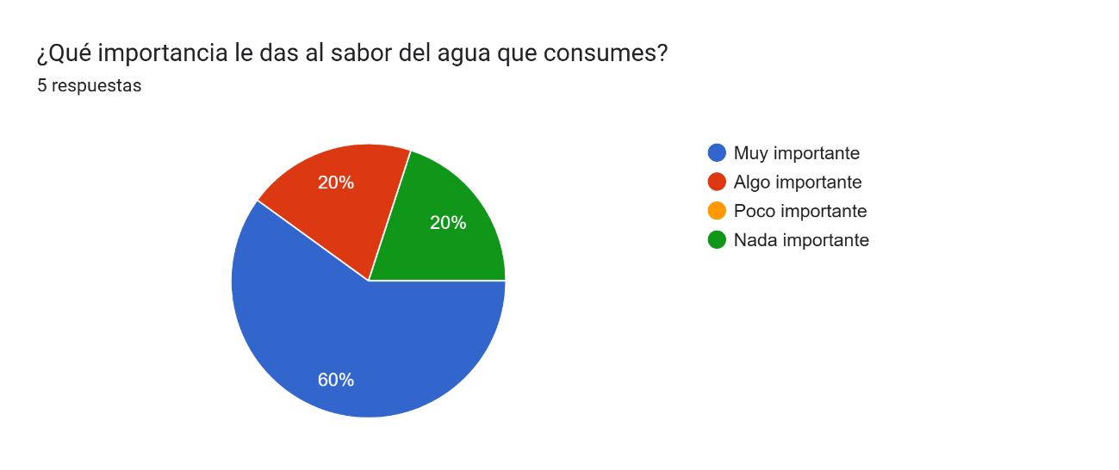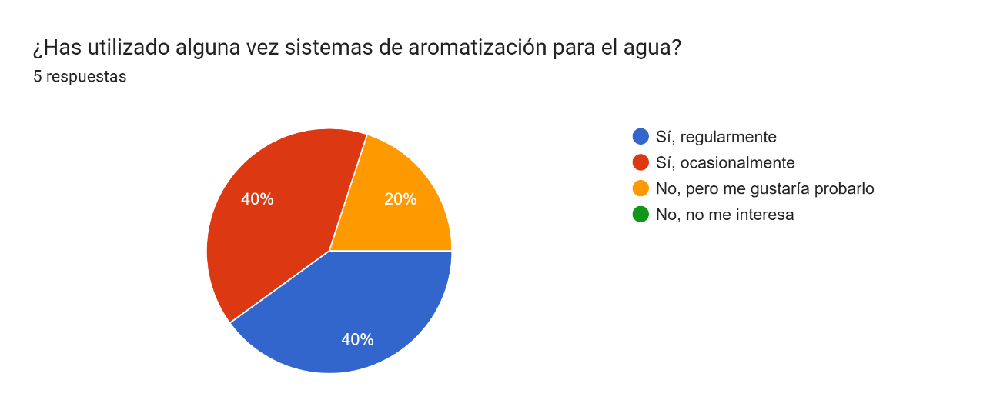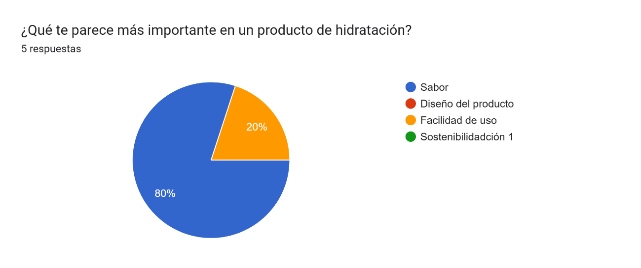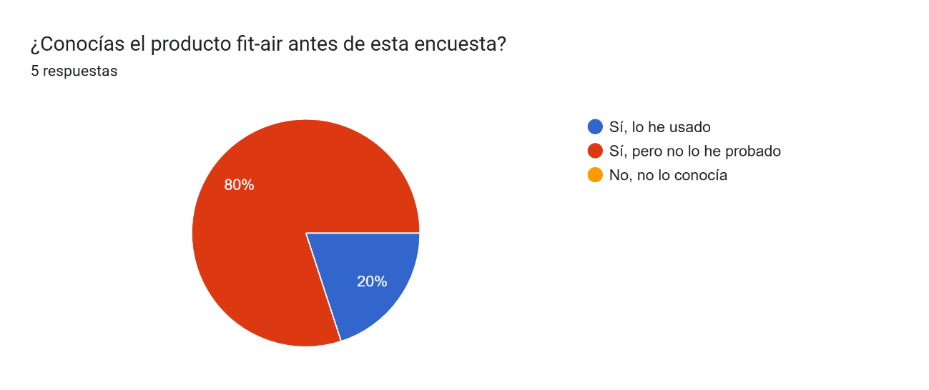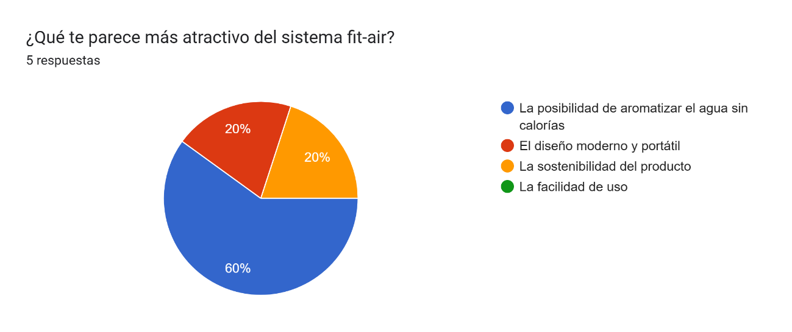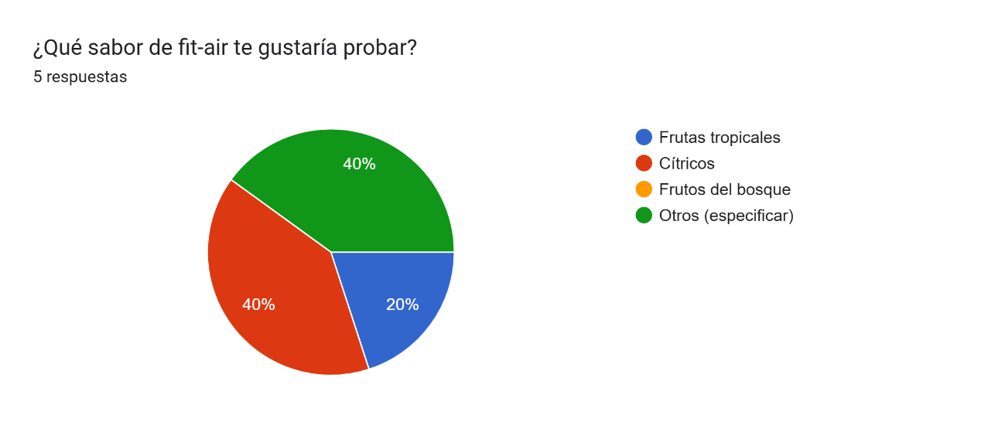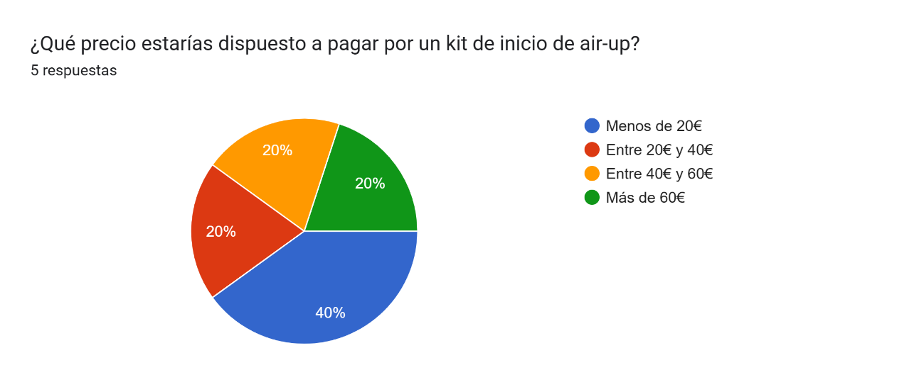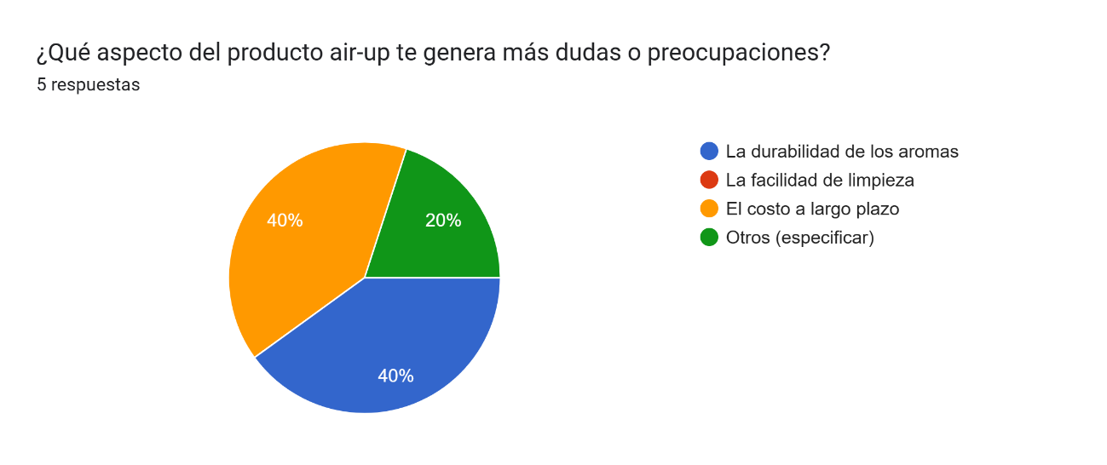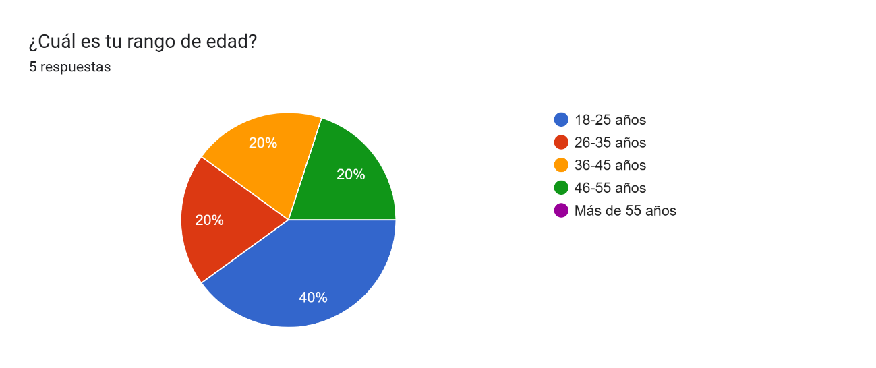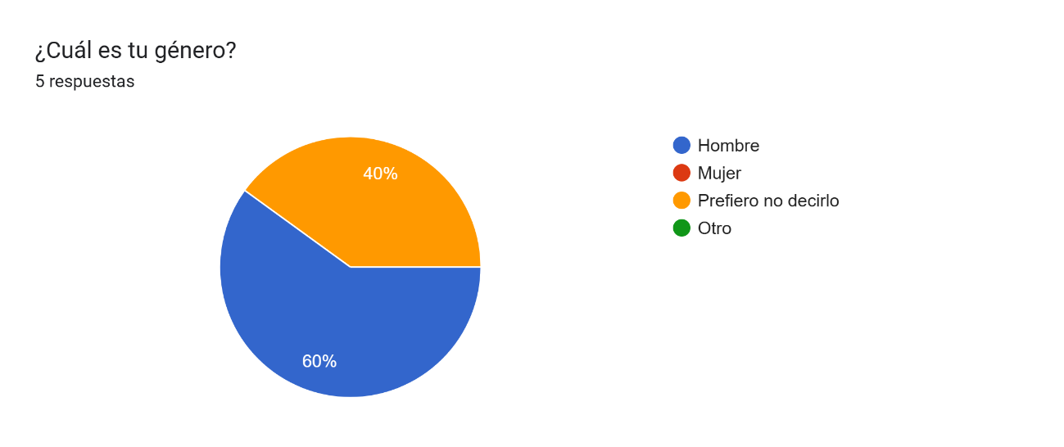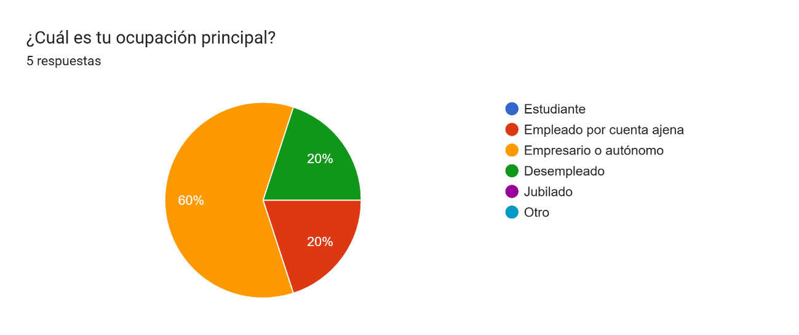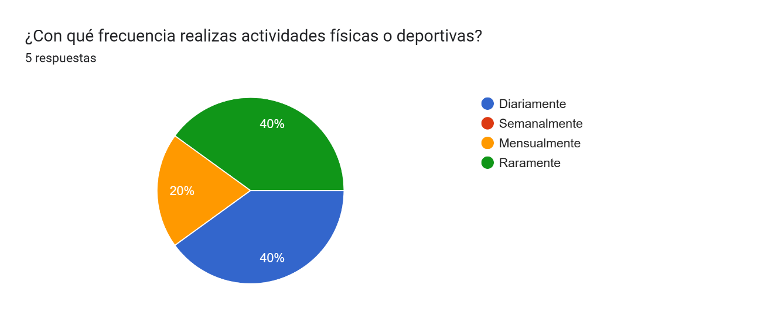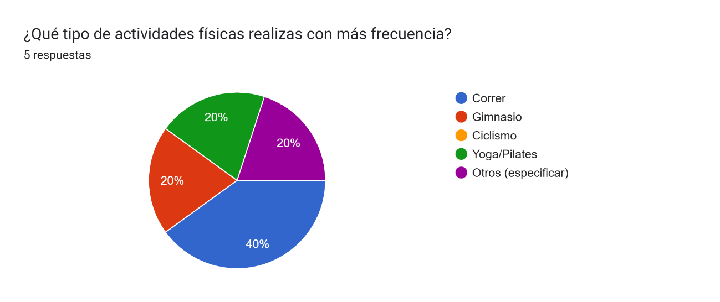

**Conclusión de la validación:**

El mapa de empatía para Fit-Air revela que los clientes valoran productos saludables, innovadores y sostenibles. Sus principales preocupaciones incluyen el sabor y el impacto ambiental. Al abordar estas necesidades, Fit-Air puede ofrecer soluciones atractivas y convenientes, fortaleciendo su conexión con un público consciente y activo.